INSTITUTO NACIONAL 14 DE JULIO DE 1875
SAN FRANCISCO GOTERA, MORAZÁN, EL SALVADOR
BACHILLERATO TÉCNICO VOCACIONAL — DESARROLLO DE SOFTWARE

MANUAL DE USUARIO
SELFCARE – TU ESPACIO DE BIENESTAR
Aplicación móvil de autocuidado
EQUIPO DE DESARROLLO
✓ Wendy Briceyda Martinez Arevalo
✓ Alisson Elizabeth Hurtado Molina
✓ Fatima Anai Molina Vasquez
ASIGNATURA/MÓDULO: Desarrollo de aplicaciones de software para la solución de problemas.
TUTOR/DOCENTE: AMILCAR SAMAEL MORAGA MÁRMOL
PERÍODO/AÑO: 2026
OCTUBRE, SAN FRANCISCO GOTERA, MORAZÁN, EL SALVADOR.

Tabla de contenido
Tabla de contenido 2
1. Introducción 2
2. Objetivos del manual 3
2.1 Objetivo general 3
2.2 Objetivos específicos 3
3. Descripción general del sistema 3
4. Requisitos del sistema 3
5. Acceso al sistema 3
Procedimiento de inicio de sesión 4
Crear cuenta 5
Resultado esperado 5
6. Panel principal (Interfaz principal) 5
Elementos principales 6
7. Registro del estado de ánimo 7
Registrar un nuevo estado 7
8. Organización de los registros personales 7
9. Gestión del diario personal 8
Consultar registros anteriores 8
10. Gestión de hábitos diarios 8
Agregar un hábito 9
Marcar un hábito como cumplido 9
Eliminar un hábito 9
11. Consulta del último registro 9
12. Perfil y privacidad 10
13. Almacenamiento de información 10
14. Cerrar sesión 10
15. Solución de problemas comunes 10
16. Glosario de términos 11
17. Conclusiones 11

1. Introducción
Este Manual de Usuario ha sido elaborado para orientar a las personas que utilizarán SelfCare – Tu espacio de bienestar. Explica cómo ingresar a la aplicación, registrar emociones, consultar anotaciones anteriores y organizar hábitos de autocuidado desde un teléfono Android.
SelfCare reúne funciones sencillas para acompañar la organización personal. La información se gestiona localmente en el dispositivo, conforme a la arquitectura descrita en el manual técnico.

2. Objetivos del manual

2.1 Objetivo general
Proporcionar una guía clara, ordenada y comprensible para utilizar correctamente las funciones de SelfCare.

2.2 Objetivos específicos
- Explicar la pantalla de bienvenida y el acceso mediante una cuenta.
- Indicar cómo registrar el estado de ánimo y escribir comentarios del día.
- Mostrar cómo consultar el historial del diario personal.
- Describir cómo agregar, marcar y eliminar hábitos diarios.
- Orientar sobre el cierre de sesión y los problemas de uso más comunes.

3. Descripción general del sistema
SelfCare es una aplicación móvil de autocuidado para Android. Permite registrar cómo se siente el usuario, guardar comentarios asociados al día, revisar entradas anteriores y administrar una lista de hábitos.
- Pantalla de bienvenida con botón «Comenzar».
- Inicio de sesión con correo electrónico y contraseña, y acceso a «Crear cuenta».
- Cuatro estados de ánimo: Feliz, Tranquila, Triste y Ansiosa.
- Diario personal con fecha, hora, estado de ánimo y comentario.
- Hábitos diarios con opciones para agregar, marcar y eliminar.
- Pantalla principal con resumen del último registro.

4. Requisitos del sistema
- Dispositivo móvil con sistema operativo Android compatible con la versión instalada.
- Espacio disponible para instalar SelfCare y almacenar registros locales.
- Archivo APK proporcionado por el equipo o instalación desde el entorno de pruebas.
- No se requiere conexión a Internet para las funciones locales descritas.
La versión mínima exacta de Android debe comprobarse en la configuración final de la aplicación.

5. Acceso al sistema
Al abrir SelfCare aparece la pantalla de bienvenida con el logotipo, el nombre de la aplicación y el botón «Comenzar».
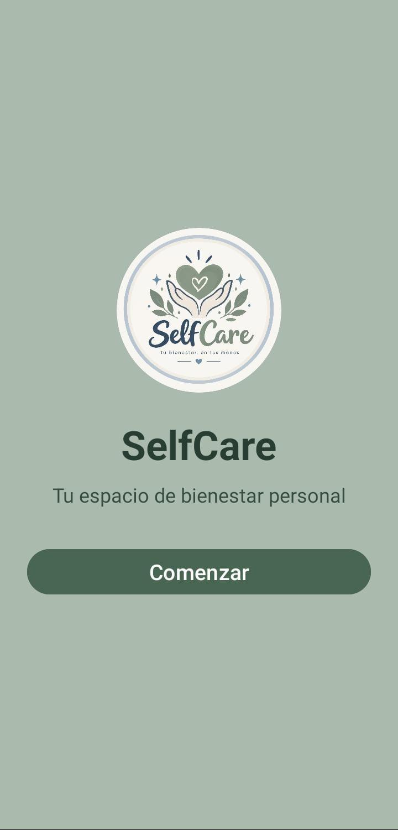
Figura 1. Pantalla de bienvenida de SelfCare.

Procedimiento de inicio de sesión
1. Abra SelfCare en el teléfono.
2. Pulse «Comenzar».
3. Ingrese su correo electrónico en «Correo electrónico».
4. Escriba su contraseña en «Contraseña».
5. Pulse «Iniciar sesión» para entrar.
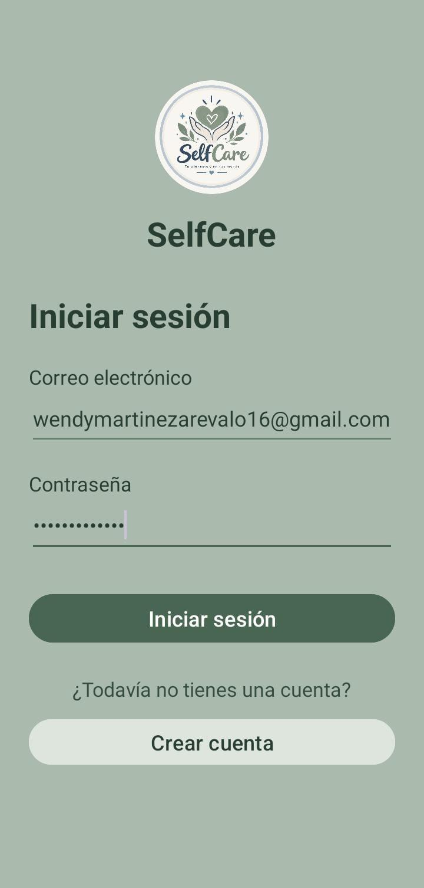
Figura 2. Pantalla de inicio de sesión.

Crear cuenta
1. Desde el inicio de sesión, pulse «Crear cuenta».
2. Complete los datos solicitados en la pantalla de registro.
3. Confirme la creación de la cuenta siguiendo los controles de la aplicación.
4. Regrese al acceso e inicie sesión si la aplicación lo solicita.
Nota: la pantalla de registro no se muestra en las capturas del manual técnico; los campos y validaciones exactos deben comprobarse en la versión instalada.

Resultado esperado
Tras un acceso correcto se muestra el menú principal con las opciones de estado de ánimo, diario y hábitos.

6. Panel principal (Interfaz principal)
La pantalla principal presenta el saludo «Hola, bienvenida» y accesos directos a las funciones de SelfCare.
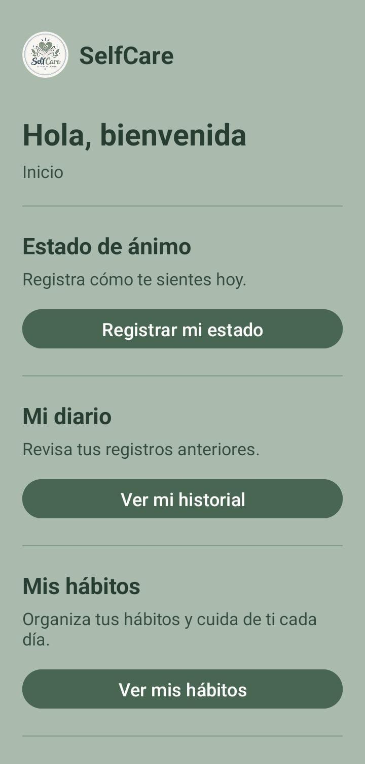
Figura 3. Pantalla principal de SelfCare.

Elementos principales
- «Registrar mi estado»: abre el registro del estado de ánimo.
- «Ver mi historial»: permite consultar el diario personal.
- «Ver mis hábitos»: abre la lista de hábitos.
- «Mi último registro»: muestra el estado guardado más reciente.
- «Cerrar sesión»: finaliza el acceso a la cuenta.
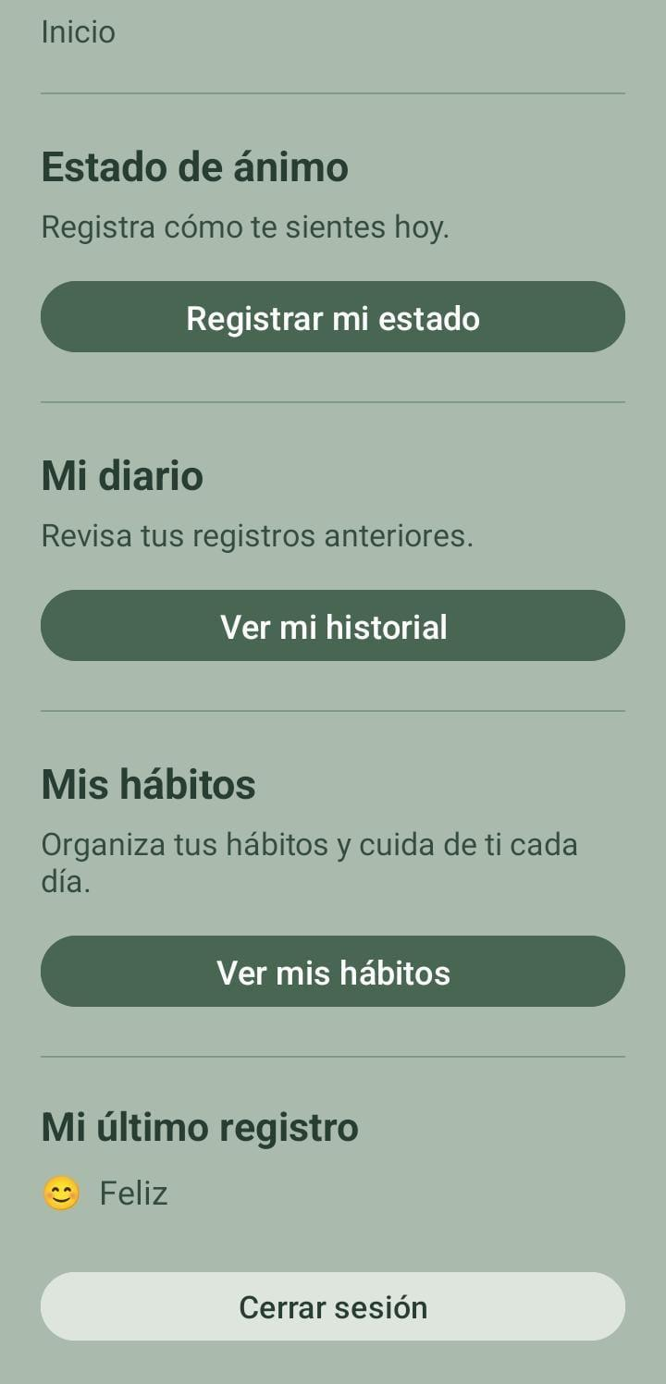
Figura 4. Parte inferior del inicio: último registro y cierre de sesión.

7. Registro del estado de ánimo
Esta función permite guardar cómo se siente el usuario y describir brevemente su día.
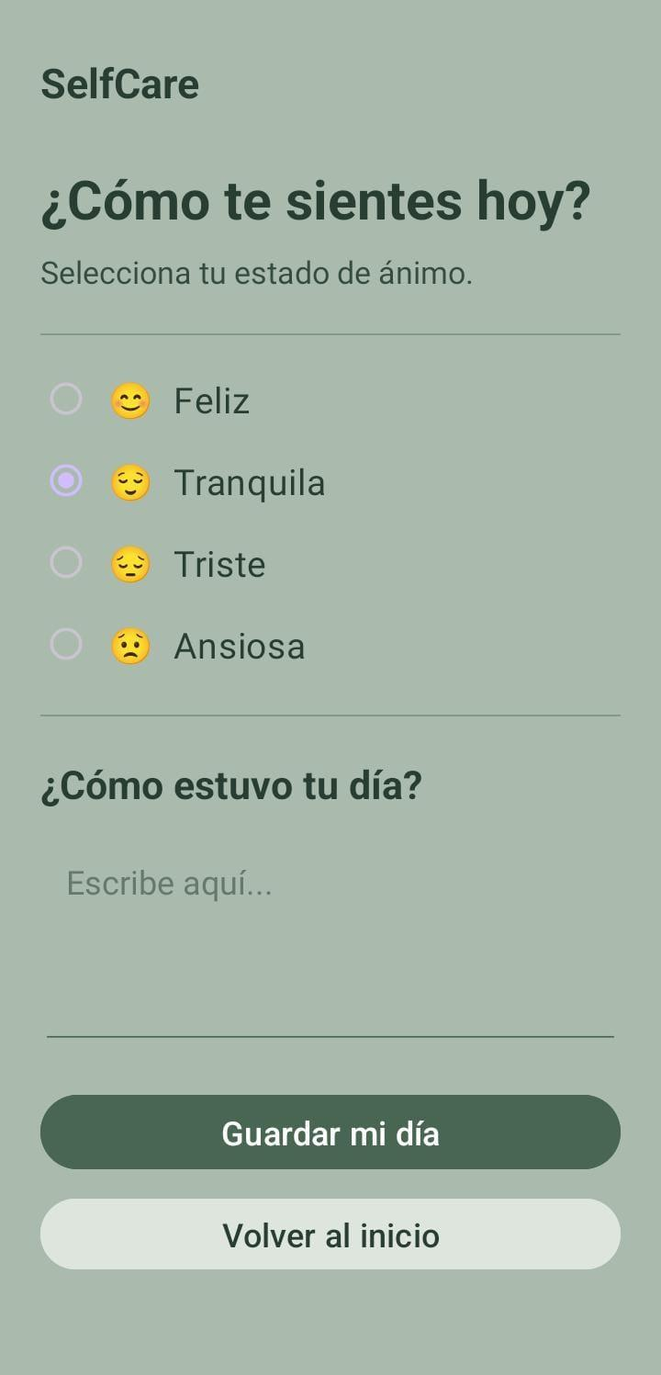
Figura 5. Pantalla para registrar el estado de ánimo.

Registrar un nuevo estado
1. Desde Inicio, pulse «Registrar mi estado».
2. En «¿Cómo te sientes hoy?» seleccione Feliz, Tranquila, Triste o Ansiosa.
3. En «¿Cómo estuvo tu día?» escriba un comentario en «Escribe aquí…».
4. Pulse «Guardar mi día».
5. Regrese al inicio para ver el último estado registrado.
La aplicación guarda el registro con su fecha y hora. «Volver al inicio» permite regresar sin guardar un nuevo registro.

8. Organización de los registros personales
Cada anotación del estado de ánimo se asocia con una fecha, una hora, una emoción y un comentario. Esto permite revisar experiencias de días anteriores y observar el historial de manera cronológica.
- Seleccione una sola emoción por registro.
- Escriba un comentario claro y personal.
- Revise los registros desde «Mi diario».
- Evite incluir información que no desee conservar en el teléfono.

9. Gestión del diario personal
La sección «Mi diario personal» presenta las anotaciones anteriores, ordenadas de la más reciente a la más antigua.
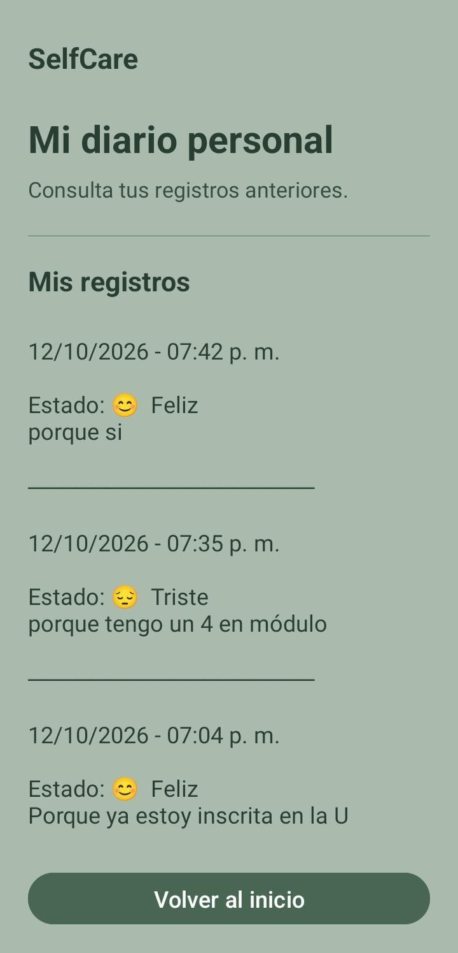
Figura 6. Historial del diario personal.

Consultar registros anteriores
1. En la pantalla principal pulse «Ver mi historial».
2. Localice la sección «Mis registros».
3. Revise la fecha y hora de cada entrada.
4. Lea el estado de ánimo y el comentario asociado.
5. Pulse «Volver al inicio» cuando termine.
Las capturas documentan la consulta del historial; no confirman opciones para editar o eliminar registros del diario.

10. Gestión de hábitos diarios
«Mis hábitos» permite llevar una lista sencilla de actividades cotidianas de autocuidado.
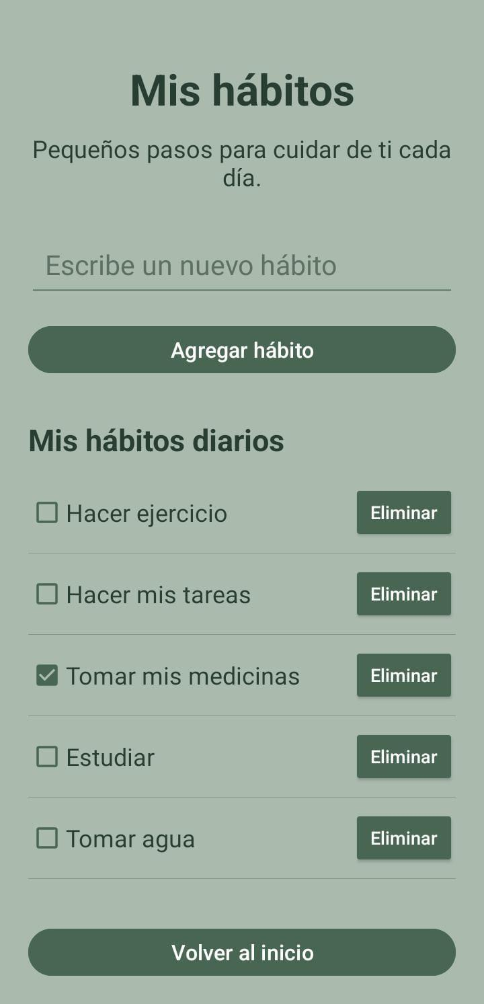
Figura 7. Lista de hábitos diarios de SelfCare.

Agregar un hábito
1. Desde Inicio pulse «Ver mis hábitos».
2. Escriba una actividad en «Escribe un nuevo hábito».
3. Pulse «Agregar hábito».
4. Verifique que aparezca en «Mis hábitos diarios».

Marcar un hábito como cumplido
1. Busque el hábito correspondiente.
2. Toque la casilla situada junto a su nombre.
3. Compruebe que la casilla quede marcada.

Eliminar un hábito
1. Localice el hábito que desea quitar.
2. Pulse «Eliminar» en su misma fila.
3. Compruebe que ya no aparezca en la lista.
Entre los ejemplos mostrados están hacer ejercicio, hacer tareas, estudiar y tomar agua.

11. Consulta del último registro
En la parte inferior de Inicio se muestra «Mi último registro», un resumen del estado de ánimo guardado más recientemente.
1. Abra la pantalla de Inicio.
2. Desplácese hasta «Mi último registro».
3. Consulte la emoción mostrada.
4. Si desea revisar más entradas, seleccione «Ver mi historial».

12. Perfil y privacidad
SelfCare dispone de acceso mediante correo electrónico y contraseña. Para proteger sus anotaciones personales, no comparta sus credenciales y cierre sesión cuando termine de usar un dispositivo compartido.
Las capturas disponibles no muestran una pantalla específica para cambiar la contraseña, editar el perfil o recuperar la cuenta; por ello no se presentan procedimientos para esas opciones.

13. Almacenamiento de información
El proyecto contempla almacenamiento local mediante SQLite para conservar los datos de usuarios, estados de ánimo y hábitos. El uso cotidiano de los módulos descritos no requiere Internet.
No se ha confirmado en las capturas una opción de exportación, sincronización o copia de seguridad dentro de la interfaz. Antes de desinstalar la aplicación o borrar sus datos, considere que podría perder los registros guardados.

14. Cerrar sesión
1. Regrese a la pantalla de Inicio.
2. Desplácese hasta la parte inferior.
3. Pulse «Cerrar sesión».
4. Para volver a utilizar las funciones de la cuenta, inicie sesión nuevamente.
Cerrar sesión no equivale a eliminar los registros almacenados.

15. Solución de problemas comunes
Problema | Recomendación
No puedo iniciar sesión | Compruebe que el correo y la contraseña estén escritos correctamente.
No veo un registro nuevo | Verifique que haya pulsado «Guardar mi día» y revise «Mi diario».
No aparece un hábito | Escriba el nombre y pulse «Agregar hábito».
Marqué un hábito por error | Toque nuevamente la casilla si la versión permite alternar su estado.
La aplicación no abre | Reinicie la aplicación y compruebe que el dispositivo sea compatible.
No encuentro una función | Regrese al Inicio y utilice los botones de acceso principales.

16. Glosario de términos
Android: Sistema operativo móvil en el que se ejecuta SelfCare.
Inicio de sesión: Proceso para ingresar a una cuenta mediante credenciales.
Estado de ánimo: Emoción seleccionada para describir cómo se siente el usuario.
Diario personal: Historial de estados y comentarios guardados.
Hábito: Actividad cotidiana que el usuario desea realizar o controlar.
Casilla de verificación: Control que permite marcar el cumplimiento de un hábito.
SQLite: Sistema de base de datos local utilizado en el proyecto.

17. Conclusiones
SelfCare ofrece una forma sencilla de registrar emociones, consultar el diario personal y organizar hábitos diarios desde una interfaz móvil clara. Este manual describe las funciones documentadas por el equipo y sirve como guía para utilizar la aplicación de manera autónoma.

